**TALLER DE KINESIOLOGÍA**

|  |  |
| --- | --- |
| **Modulo** | **: Taller de Kinesiología** |
| **Profesional Responsable** | **: Kinesiólogo Rodrigo Rivera** |
| **Correo Electrónico** | **: rodrigo.rivera@colegio-reneschneider.cl** |
| **Curso** | **: Kinder** |

**Las siguientes actividades corresponden a los días 28 de abril hasta el 1ro de mayo**.

**Descansos Activos en base a ejercicios**

**Objetivo:**

El objetivo de esta actividad es reducir el tiempo de sedentarismo de los estudiantes, durante el horario en el cual se realizan las actividades relacionadas con las otras asignaturas de nuestro Colegio René Schneider. Se busca mejorar el rendimiento académico del estudiante a través de la utilización de actividades físicas que ayuden a conseguir los objetivos de los aprendizajes de las demás áreas.

Los siguientes ejercicios deben realizarse en compañía de un adulto responsable (padre, madre abuelos, etc.) y en lo posible con hermanos de una edad similar.

**Actividad 1: Tierra, mar o aire.**

Esta actividad se debe realizar formando un círculo, el adulto responsable debe estar al medo del circulo. No se utilizan materiales.

El ejercicio consiste en que el adulto debe nombrar diferentes animales, y el estudiante y sus amigos o hermanos deben imitar al animal, dependiendo del lugar donde vivan. Por ejemplo: si es un animal de aire, debe mover los brazos como volando; si es un animal de tierra debe desplazarse por el sitio o hacer ruidos que imiten al animal; si es un animal de mar, se puede simular nadar, moviendo los brazos.

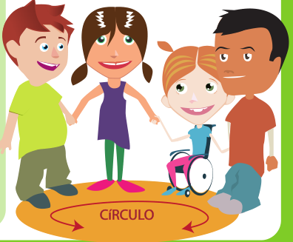

**Actividad 2: Las profesiones**

El siguiente ejercicio puede realizarse en una sala que tenga algo de espacio, no se necesitan materiales. La actividad se debe realizar de la siguiente manera: El adulto responsable debe indicar diferentes personajes que se va encontrando por la ciudad y los estudiantes deben recrear sus profesiones. Por ejemplo: cartero, barrendero, policía, gimnasta, leñador, futbolista, etc.

Los estudiantes también pueden inventar a los personajes que se van encontrando en su ciudad imaginaria.

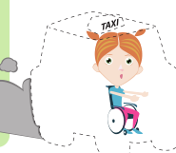

**Actividad 3: Pelotas de papel**

El ejercicio se debe realizar sentado o de pie. Se debe utilizar una hoja de papel usado. Los estudiantes deben realizar una pelota con una hoja de papel. Se deben mirar de frente y realizar los siguientes ejercicios: Lanzar y recibir pelota de papel; pasarla de un lado a otro, Dar una vuelta por la cintura, rodillas, pecho, cabeza, brazo, otro brazo, una pierna etc. Otro ejercicio que pueden realizar es simular que la pelota pesa mucho y que les cuesta levantarla. Lo ideal es realizar este ejercicio en parejas.

